ГОСТ 7798-70

Группа Г31

МЕЖГОСУДАРСТВЕННЫЙ СТАНДАРТ

БОЛТЫ С ШЕСТИГРАННОЙ ГОЛОВКОЙ
КЛАССА ТОЧНОСТИ В

Конструкция и размеры

Hexagon bolts, product grade B.
Construction and dimensions

МКС 21.060.10
ОКП 12 8200
Дата введения 1972-01-01

ИНФОРМАЦИОННЫЕ ДАННЫЕ

1. РАЗРАБОТАН И ВНЕСЕН Министерством черной металлургии СССР

2. УТВЕРЖДЕН И ВВЕДЕН В ДЕЙСТВИЕ Постановлением Комитета стандартов, мер и измерительных приборов при Совете Министров СССР от 04.03.70 N 270

3. Стандарт полностью соответствует СТ СЭВ 4728-84

4. ВЗАМЕН ГОСТ 7798-62

5. ССЫЛОЧНЫЕ НОРМАТИВНО-ТЕХНИЧЕСКИЕ ДОКУМЕНТЫ

Обозначение НТД, на который дана ссылка | Номер пункта
ГОСТ 1759.0-87 | 6
ГОСТ 1759.1-82 | 3б
ГОСТ 1759.2-82 | 3в
ГОСТ 12414-94 | 3
ГОСТ 24670-81 | 3а
ГОСТ 24705-81* | 3
ГОСТ 27148-86 | 3
__________________
* На территории Российской Федерации действует действует ГОСТ 24705-2004, здесь и далее. - Примечание "КОДЕКС".

6. Ограничение срока действия снято по протоколу N 5-94 Межгосударственного Совета по стандартизации, метрологии и сертификации (ИУС 11-12-94)

7. ИЗДАНИЕ с изменениями N 2, 3, 4, 5, 6, утвержденными в феврале 1974 г., марте 1981 г., марте 1985 г., марте 1989 г., июле 1995 г. (ИУС 3-74, 6-81, 6-85, 6-89, 9-95)

1. Настоящий стандарт распространяется на болты с шестигранной головкой класса точности В с диаметром резьбы от 6 до 48 мм.

(Измененная редакция, Изм. N 4).

2. Конструкция и размеры болтов должны соответствовать указанным на чертеже и в табл.1, 2.

(Измененная редакция, Изм. N 2-6).

3. Резьба - по ГОСТ 24705. Сбег и недорез резьбы - по ГОСТ 27148. Концы болтов - по ГОСТ 12414.

(Измененная редакция, Изм. N 5).

3а. Радиус под головкой - по ГОСТ 24670.

3б. Не установленные настоящим стандартом допуски размеров, отклонений формы и расположения поверхностей и методы контроля - по ГОСТ 1759.1.

3в. Допустимые дефекты поверхности болтов и методы контроля - по ГОСТ 1759.2.

3а-3в. (Введены дополнительно, Изм. N 4).

4. (Исключен, Изм. N 4).

5. Варианты исполнения головки устанавливает изготовитель.

5а. Допускается изготавливать болты с диаметром гладкой части стержня , приблизительно равным среднему диаметру резьбы.

(Введен дополнительно, Изм. N 3).

5б. Допускается для нанесения знаков маркировки изготавливать болты исполнений 1 и 2 с лункой на торцевой поверхности головки с размерами, не снижающими прочность головки, при этом глубина лунки должна быть не более 0,4.

(Введен дополнительно, Изм. N 5).

6. Технические требования - по ГОСТ 1759.0.

7. (Исключен, Изм. N 2).

8. Масса болтов указана в приложении 1.

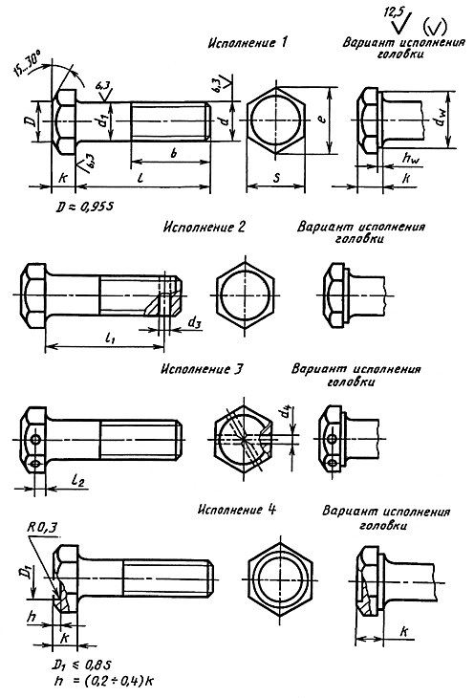

Таблица 1

мм

Номинальный диаметр резьбы, |  | 6 | 8 | 10 |  | 12 |  | (14) |  | 16 |  | (18) |  |  | 20 |  | (22) |  |  | 24 |  |  | (27) |  |  | 30 |  | 36 | 42 |  | 48
Шаг резьбы | крупный | 1 | 1,25 | 1,5 |  | 1,75 |  | 2 |  |  |  | 2,5 |  |  |  |  |  |  |  | 3 |  |  |  |  |  | 3,5 |  | 4 | 4,5 |  | 5
 | мелкий | - | 1 | 1,25 |  |  |  | 1,5 |  |  |  |  |  |  |  |  |  |  |  | 2 |  |  |  |  |  |  |  | 3
Диаметр стержня |  | 6 | 8 | 10 |  |  | 12 | 14 |  |  | 16 | 18 |  |  | 20 | 22 |  |  |  | 24 |  |  |  | 27 |  |  | 30 | 36 | 42 |  | 48
Размер "под ключ" |  | 10 | 13 | 16 |  |  | 18 | 21 |  |  | 24 | 27 |  |  | 30 | 34 |  |  |  | 36 |  |  |  | 41 |  |  | 46 | 55 | 65 |  | 75
Высота головки |  | 4,0 | 5,3 | 6,4 |  |  | 7,5 | 8,8 |  |  | 10,0 | 12,0 |  |  | 12,5 | 14,0 |  |  |  | 15,0 |  |  |  | 17,0 |  |  | 18,7 | 22,5 | 26,0 |  | 30,0
Диаметр описанной окружности , не менее |  | 10,9 | 14,2 | 17,6 |  |  | 19,9 | 22,8 |  |  | 26,2 | 29,6 |  |  | 33,0 | 37,3 |  |  |  | 39,6 |  |  |  | 45,2 |  |  | 50,9 | 60,8 | 71,3 |  | 82,6
, не менее |  | 8,7 | 11,5 | 14,5 |  |  | 16,5 | 19,2 |  |  | 22,0 | 24,8 |  |  | 27,7 | 31,4 |  |  |  | 33,2 |  |  |  | 38,0 |  |  | 42,7 | 51,1 | 59,9 |  | 69,4
 | не менее | 0,15 |  |  |  |  |  |  |  |  | 0,20 |  |  |  |  |  |  |  |  |  |  |  |  |  |  |  |  |  | 0,25
 | не более | 0,6 |  |  |  |  |  |  |  |  | 0,8
Диаметр отверстия в стержне |  | 1,6 | 2,0 |  | 2,5 |  | 3,2 |  |  |  | 4,0 |  |  |  |  |  |  | 5,0 |  |  |  |  |  |  |  | 6,3 |  |  |  | 8,0
Диаметр отверстия в головке  H15 |  | 2,0 | 2,5 |  |  |  | 3,2 |  |  |  | 4,0 |  |  |  |  |  |  |  |  |  |  |  |  |  |  |  |  | 5,0
Расстояние от опорной  поверхности до оси отверстия в головке  js15 |  | 2,0 | 2,8 |  | 3,5 |  | 4,0 |  | 4,5 |  | 5,0 |  | 6,0 | 6,5 |  |  |  |  | 7,0 |  | 7,5 | 8,5 |  |  | 9,5 |  |  | 11,5 |  | 13,0 |  | 15,0

Примечания:

1. Размеры болтов, заключенные в скобки, применять не рекомендуется.

2. Допускается изготавливать болты с размерами, указанными в приложении 2.

Таблица 2

мм

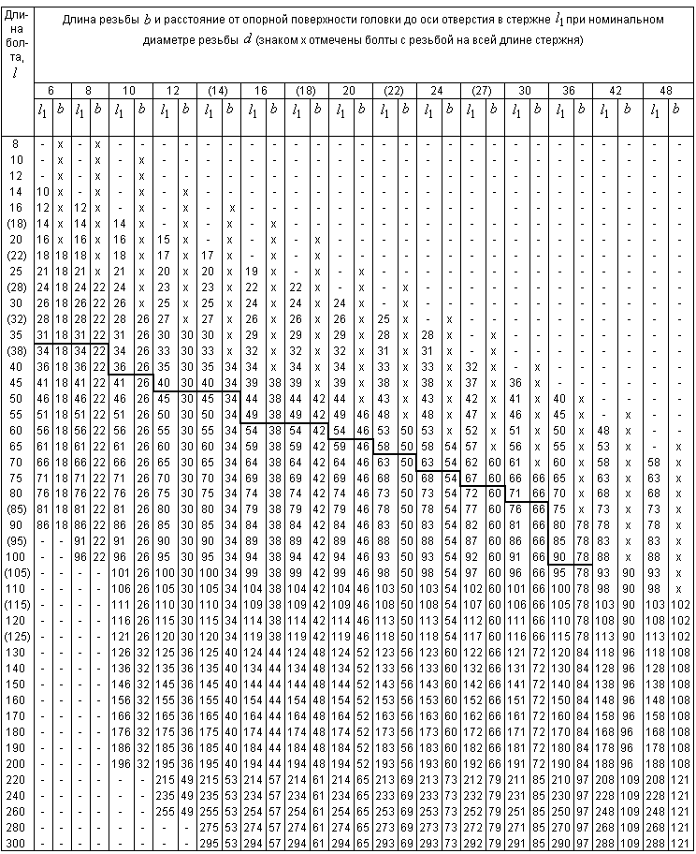

Примечания:

1. Болты с размерами длин, заключенными в скобки, применять не рекомендуется.

2. Болты, для которых значения расположены над ломаной линией, допускается изготавливать с длиной резьбы до головки.

Пример условного обозначения болта исполнения 1 с диаметром резьбы 12 мм, с размером "под ключ" 18 мм, длиной 60 мм, с крупным шагом резьбы с полем допуска 6g, класса прочности 5.8, без покрытия:

Болт M12-6gx60.58 (S18) ГОСТ 7798-70

То же, исполнения 2, с размером "под ключ" 19 мм, с мелким шагом резьбы с полем допуска 6g, класса прочности 10.9, из стали марки 40Х, с покрытием 01 толщиной 6 мкм:

Болт 2М12х1,25-6gx60.109.40Х.016 ГОСТ 7798-70

ПРИЛОЖЕНИЕ 1
Справочное

Масса стальных болтов (исполнение 1) с крупным шагом резьбы

Длина болта  ,  мм | Теоретическая масса 1000 шт. болтов, кг , при номинальном диаметре резьбы , мм
 | 6 | 8 | 10 | 12 | 14 | 16 | 18 | 20 | 22 | 24 | 27 | 30 | 36 | 42 | 48
8 | 4,306 | 8,668 | - | - | - | - | - | - | - | - | - | - | - | - | -
10 | 4,712 | 9,394 | 16,68 | - | - | - | - | - | - | - | - | - | - | - | -
12 | 5,118 | 10,120 | 17,82 | - | - | - | - | - | - | - | - | - | - | - | -
14 | 5,524 | 10,850 | 18,96 | 27,89 | - | - | - | - | - | - | - | - | - | - | -
16 | 5,930 | 11,570 | 20,10 | 29,48 | 43,98 | - | - | - | - | - | - | - | - | - | -
18 | 6,336 | 12,300 | 21,23 | 31,12 | 46,21 | 65,54 | - | - | - | - | - | - | - | - | -
20 | 6,742 | 13,020 | 22,37 | 32,76 | 48,45 | 68,49 | 95,81 | - | - | - | - | - | - | - | -
22 | 7,204 | 13,520 | 23,51 | 34,40 | 50,69 | 71,44 | 99,52 | - | - | - | - | - | - | - | -
25 | 7,871 | 14,840 | 25,22 | 36,86 | 54,05 | 75,87 | 105,10 | 133,3 | - | - | - | - | - | - | -
28 | 8,537 | 16,330 | 26,92 | 39,32 | 57,40 | 80,29 | 110,60 | 140,2 | - | - | - | - | - | - | -
30 | 8,981 | 17,120 | 28,52 | 40,96 | 59,64 | 83,24 | 114,30 | 144,8 | 193,0 | - | - | - | - | - | -
32 | 9,426 | 17,910 | 29,43 | 42,59 | 61,87 | 86,19 | 118,00 | 149,4 | 198,6 | 237,0 | - | - | - | - | -
35 | 10,090 | 19,090 | 31,28 | 45,34 | 65,24 | 90,62 | 123,60 | 156,3 | 207,0 | 246,9 | 340,6 | - | - | - | -
38 | 10,760 | 20,280 | 33,18 | 48,00 | 68,59 | 95,04 | 129,20 | 163,2 | 215,4 | 256,9 | 353,3 | - | - | - | -
40 | 11,200 | 21,070 | 34,36 | 49,78 | 71,25 | 97,99 | 132,90 | 167,8 | 221,0 | 263,5 | 361,8 | 474,8 | - | - | -
45 | 12,310 | 23,040 | 37,45 | 54,22 | 77,30 | 105,70 | 142,10 | 179,4 | 235,0 | 280,1 | 373,0 | 500,9 | - | - | -
50 | 13,420 | 25,020 | 40,53 | 58,67 | 83,35 | 113,60 | 152,40 | 190,9 | 249,0 | 296,7 | 404,1 | 526,9 | 834,5 | - | -
55 | 14,530 | 26,990 | 43,62 | 63,11 | 89,39 | 121,50 | 162,40 | 203,7 | 263,1 | 313,3 | 425,3 | 553,0 | 872,1 | 1304 | -
60 | 15,640 | 28,970 | 46,70 | 67,55 | 95,44 | 129,40 | 172,40 | 216,0 | 278,9 | 329,9 | 446,5 | 579,0 | 909,8 | 1356 | -
65 | 16,760 | 30,940 | 49,79 | 71,99 | 101,50 | 137,30 | 182,40 | 228,4 | 293,8 | 348,8 | 467,7 | 605,1 | 947,4 | 1407 | 2009
70 | 17,870 | 32,910 | 52,87 | 76,44 | 107,50 | 145,20 | 192,40 | 240,7 | 308,8 | 366,5 | 491,1 | 631,1 | 985,0 | 1458 | 2076
75 | 18,980 | 34,890 | 55,96 | 80,88 | 113,60 | 153,10 | 202,40 | 253,0 | 323,7 | 384,3 | 513,6 | 659,7 | 1023,0 | 1509 | 2143
80 | 20,090 | 36,860 | 59,04 | 85,33 | 119,60 | 161,00 | 212,40 | 265,0 | 338,6 | 402,1 | 536,1 | 687,5 | 1061,0 | 1561 | 2211
85 | 21,200 | 38,840 | 62,13 | 89,77 | 125,70 | 168,90 | 222,40 | 277,7 | 353,6 | 419,8 | 558,6 | 715,2 | 1098,0 | 1612 | 2278
90 | 22,310 | 40,810 | 65,21 | 94,20 | 131,70 | 176,80 | 232,40 | 290,1 | 368,5 | 437,6 | 581,0 | 743,0 | 1141,0 | 1663 | 2345
95 | - | 42,790 | 68,30 | 98,64 | 137,80 | 184,70 | 242,40 | 302,4 | 383,4 | 455,4 | 603,5 | 770,8 | 1181,0 | 1715 | 2412
100 | - | 44,760 | 71,38 | 103,10 | 143,80 | 192,60 | 252,40 | 314,7 | 398,3 | 473,2 | 626,0 | 798,5 | 1221,0 | 1766 | 2479
105 | - | - | 74,47 | 107,50 | 149,90 | 200,50 | 262,40 | 327,1 | 413,3 | 490,9 | 648,5 | 826,3 | 1261,0 | 1826 | 2546
110 | - | - | 77,55 | 112,00 | 155,90 | 208,40 | 272,30 | 339,4 | 428,2 | 508,7 | 671,0 | 854,1 | 1301,0 | 1880 | 2614
115 | - | - | 80,63 | 116,40 | 162,00 | 216,30 | 282,30 | 351,8 | 443,1 | 526,5 | 693,5 | 881,8 | 1341,0 | 1934 | 2690
120 | - | - | 83,72 | 120,90 | 168,00 | 224,20 | 292,30 | 364,1 | 458,1 | 544,2 | 716,0 | 909,6 | 1381,0 | 1989 | 2760
125 | - | - | 86,80 | 125,30 | 174,00 | 232,10 | 302,30 | 376,4 | 473,0 | 562,0 | 738,5 | 937,4 | 1421,0 | 2043 | 2831
130 | - | - | 89,89 | 129,70 | 180,10 | 240,00 | 312,30 | 388,8 | 487,9 | 579,8 | 761,0 | 965,2 | 1461,0 | 2098 | 2903
140 | - | - | 96,06 | 138,60 | 192,20 | 255,80 | 332,30 | 413,5 | 517,8 | 615,3 | 806,0 | 1021,0 | 1541,0 | 2207 | 3045
150 | - | - | 102,18 | 147,50 | 204,30 | 271,60 | 352,30 | 438,1 | 547,6 | 650,8 | 850,1 | 1076,0 | 1621,0 | 2315 | 3187
160 | - | - | 108,38 | 156,40 | 216,40 | 287,40 | 372,30 | 462,8 | 577,5 | 686,4 | 895,9 | 1132,0 | 1701,0 | 2424 | 3329
170 | - | - | 114,58 | 165,30 | 228,50 | 303,20 | 392,30 | 487,5 | 607,4 | 721,9 | 940,9 | 1188,0 | 1780,0 | 2533 | 3471
180 | - | - | 120,68 | 174,20 | 240,60 | 319,00 | 412,30 | 512,2 | 637,2 | 757,5 | 985,9 | 1243,0 | 1860,0 | 2642 | 3614
190 | - | - | 126,88 | 183,10 | 252,70 | 333,80 | 432,30 | 536,9 | 667,1 | 793,0 | 1031,0 | 1299,0 | 1940,0 | 2751 | 3756
200 | - | - | 133,08 | 191,90 | 264,70 | 350,60 | 452,20 | 561,5 | 697,0 | 828,6 | 1076,0 | 1354,0 | 2020,0 | 2860 | 3898
220 | - | - | - | 209,70 | 228,90 | 382,20 | 492,20 | 610,9 | 756,7 | 899,6 | 1166,0 | 1465,0 | 2180,0 | 3077 | 4182
240 | - | - | - | 227,50 | 313,10 | 413,80 | 532,20 | 660,3 | 816,4 | 970,8 | 1256,0 | 1576,0 | 2340,0 | 3295 | 4466
260 | - | - | - | 245,20 | 337,60 | 445,40 | 572,20 | 709,6 | 876,1 | 1042,0 | 1346,0 | 1687,0 | 2500,0 | 3513 | 4751
280 | - | - | - | - | 361,50 | 476,90 | 612,20 | 759,0 | 935,9 | 1113,0 | 1436,0 | 1798,0 | 2660,0 | 3730 | 5035
300 | - | - | - | - | 385,70 | 508,50 | 652,20 | 808,3 | 995,6 | 1184,0 | 1526,0 | 1910,0 | 2820,0 | 3948 | 5319

(Измененная редакция, Изм. N 5).

ПРИЛОЖЕНИЕ 2
Справочное

Дополнительные требования, отражающие потребности народного хозяйства

Размеры в мм

Номинальный диаметр резьбы |  |  | 10 | 12 | 14 | 22
Размер "под ключ" |  |  | 17 | 19 | 22 | 32
Диаметр описанной окружности , не менее |  |  | 18,7 | 20,9 | 23,9 | 35,0
, не менее |  |  | 15,5 | 17,2 | 20,1 | 29,5
Длина болта | 10 | Теоретическая масса 1000 шт. болтов (исполнение 1) с крупным шагом резьбы, кг | 18,10 | - | - | -
 | 12 |  | 19,24 | - | - | -
 | 14 |  | 20,38 | 29,75 | - | -
 | 16 |  | 21,52 | 31,34 | 46,52 | -
 | 18 |  | 22,65 | 32,98 | 48,75 | -
 | 20 |  | 23,79 | 34,62 | 50,09 | -
 | 22 |  | 24,93 | 36,26 | 53,23 | -
 | 25 |  | 26,64 | 38,72 | 56,59 | -
 | 28 |  | 28,34 | 41,18 | 59,94 | -
 | 30 |  | 29,48 | 42,82 | 62,18 | 180,6
 | 32 |  | 30,85 | 44,45 | 64,41 | 186,2
 | 35 |  | 32,70 | 47,20 | 67,78 | 194,6
 | 38 |  | 34,55 | 49,86 | 71,13 | 203,0
 | 40 |  | 35,78 | 51,64 | 73,79 | 208,6
 | 45 |  | 38,87 | 56,08 | 79,84 | 222,6
 | 50 |  | 41,95 | 60,53 | 85,89 | 236,6
 | 55 |  | 45,04 | 64,97 | 91,93 | 250,7
 | 60 |  | 48,12 | 69,41 | 97,98 | 266,5
 | 65 |  | 51,21 | 73,85 | 104,00 | 281,4
 | 70 |  | 54,29 | 78,30 | 110,00 | 296,4
 | 75 |  | 57,38 | 82,74 | 116,10 | 311,3
 | 80 |  | 60,46 | 87,19 | 122,10 | 326,2
 | 85 |  | 63,55 | 91,63 | 128,20 | 341,2
 | 90 |  | 66,63 | 96,06 | 134,20 | 356,1
 | 95 |  | 69,72 | 100,50 | 140,30 | 371,0
 | 100 |  | 72,80 | 105,00 | 146,30 | 385,9
 | 105 |  | 75,89 | 109,40 | 152,40 | 400,9
 | 110 |  | 78,97 | 113,90 | 158,40 | 415,8
 | 115 |  | 82,05 | 118,30 | 164,50 | 430,7
 | 120 |  | 85,14 | 122,80 | 170,50 | 445,7
 | 125 |  | 88,22 | 127,20 | 176,50 | 460,6
 | 130 |  | 91,31 | 131,60 | 182,60 | 475,5
 | 140 |  | 97,48 | 140,50 | 194,70 | 505,4
 | 150 |  | 103,60 | 149,40 | 206,80 | 535,2
 | 160 |  | 109,80 | 158,30 | 218,90 | 565,1
 | 170 |  | 116,00 | 167,20 | 231,00 | 595,0
 | 180 |  | 122,10 | 176,10 | 243,10 | 624,8
 | 190 |  | 128,30 | 185,00 | 255,20 | 654,7
 | 200 |  | 134,50 | 193,80 | 267,20 | 684,6
 | 220 |  | - | 211,60 | 291,40 | 744,3
 | 240 |  | - | 229,40 | 315,60 | 804,0
 | 260 |  | - | 247,10 | 339,80 | 863,7
 | 280 |  | - | - | 364,00 | 923,5
 | 300 |  | - | - | 388,20 | 983,2

ПРИЛОЖЕНИЕ 2. (Введено дополнительно, Изм. N 5; измененная редакция, Изм. N 6).

Текст документа сверен по:
официальное издание
Болты с шестигранной головкой
и шестигранные гайки диаметром до 48 мм.
Конструкция и размеры: Сб. ГОСТов. -
М.: ИПК Издательство стандартов, 2004

